Наши воспитанники приняли участие в областном этапе VII Республиканского смотра-конкурса детского творчества «Здравствуй, мир»
20.03.2023
Март для коллектива дошкольного учреждения стал насыщенным. Наши воспитанники 11 марта приняли участие в областном этапе VII Республиканского смотра-конкурса детского творчества «Здравствуй, мир».
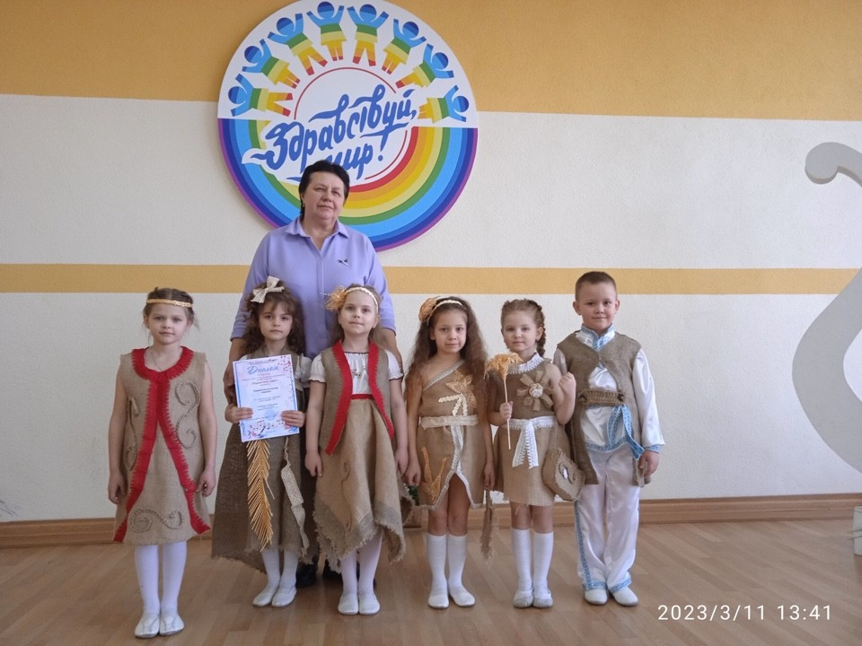
Музыкальный руководитель Татьяна Бондарь и дети старшей группы: Алина Пищева, Дамир Яскевич, София Казначеева, Женя Мартынникова, Валерия Мажорова, Дана Малицкая очень ответственно отнеслись к выступлению, чтобы в номинации «Театр моды» с коллекцией «Льняныя зорачки» быть лучшими и достойно представить наш район. Программа смотра-конкурса была насыщенная и интересная, дарила положительные эмоции не только членам жюри, но и зрителям, которые пришли поддержать участников. Определить лучших для участия в республиканском этапе будет непросто. Многие из участников показали очень высокий уровень творческого мастерства. Приятно отметить, что в копилке коллектива дошкольного учреждения по итогам областного этапа диплом I степени в номинации «Театр моды» в возрастной категории 6-12 лет, диплом III степени в номинации «Хореографическое творчество» в возрастной категории 6-9 лет.
Елена Цацохо,
заместитель заведующего по основной деятельности
ГУО «Детский сад №5 г. Черикова».

